简介：
如果你是一个Java开发人员，还不懂硬件的知识时，又想尝试为硬件编程，准备将先进的硬件的i/o功能添加到你的Android或PC应用程序？那么IOIO—OTG开发板是为你准备的！ 该IOIO--OTG(发音为"溜溜球-O T G")是一块开发板，专门设计来做到这一点。它采用PIC控制芯片，IOIO就像一座桥，一个在您的PC上面或在Android设备的应用程序连接到底层外设像GPIO、PWM、ADC、I2C、SPI和UART。只要你会写任何其他Java应用程序，借助一个Java的应用程序库将帮助你搞定处于硬件底层的外围设备的控制代码！
这块开发板通过一个usb或者蓝牙和Android设备连接，并且可以通过一个使用简单直观的JavaApi编程的安卓程序来完全的控制，不需要而外的嵌入式编程和额外的编程器支持。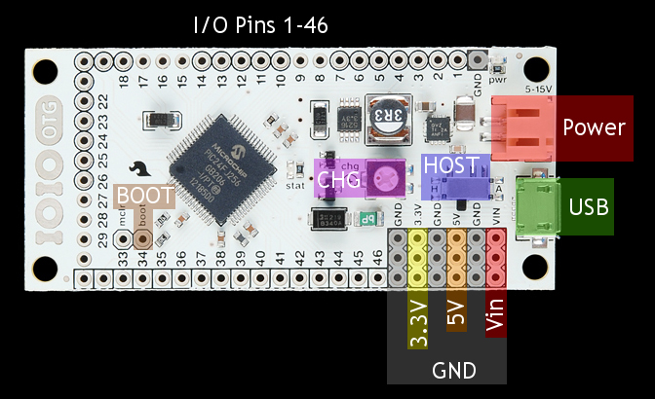
如果你不是很清楚是什么是usb otg协议的话，可以先阅读以下两篇文章：
http://share.dzkf.cn/down/2009/0731/file_9511.html
复制链接地址到浏览器地址栏即可打开下载
http://zh.wikipedia.org/zh-cn/USB_On-The-Go
复制链接地址到浏览器地址栏即可打开下载
IOIO—OTG和从以前的IOIO板的区别是前者能够利用USB补充标准规范来连接主机或配件（IOIO-OTG自己作为主机供其他usb便携设备来连接）。有几种方法让IOIO连接到您的Java应用程序。如果应用程序是在你的Android设备上运行，IOIO--OTG将作为一个USB主机和充电电流供应到您的设备(即IOIO--OTG需要有自己的电源)。如果您的应用程序运行在Windows、Linux或OSX机器，IOIO--OTG将承担设备模式和自己的虚拟串行端口。从设备模式中时，IOIO--OTG可以由主机供电！连接USB蓝牙适配器将导致IOIO--OTG能够显示为一个蓝牙串口连接，你可以尝试更多无线的应用了！
板上的开关可用于强制IOIO--OTG在主机模式，但大部分时候，板子可以留在'auto'模式，它将检测连接中的作用。我们现在航运IOIO--OTG板与V4.00引导程序加载和V3.30固件的应用。新的固件是经常发布的应用，并且可以升级无需程序员使用IOIODude应用程序。
主板包括JST连接器用于将锂电池，有几个附加针脚能够端口电压和地的连接。主板上的一个加速装置允许您调整IOIO-OTG充当主机充电电流。使用android设备附带的USB线缆包括一个微型OTG电缆可以让你将你的android设备连接到主控板上的USB端口。
特征：
- USB-OTG 双重模式 (主机模式, 设备模式).
- 输入电压: 5V-15V,来自外部电源或者USB供电 (连接电脑的时候).
- 输出电压: 5V, 可达到 3A (!), 3.3V, 可达到 500mA.
- 46 I/O 引脚 (数字 I/O),内置上拉 / 下拉 / 开漏电阻在所有的引脚上面.
- 16 模拟输入.
- 9 PWM (驱动舵机, 直流电机, LED, 等).
- 4 UART.
- 3 TWI (I2C, SMBUS).
- 3 SPI.
- 6 脉冲信号输入(准确地脉宽 / 频率测量).
- 充当USB主机时会有USB 电流限制 (在安卓模式下有效).
- 可由开关打到主机模式
- 可由用户控制板在LED灯.

应用场合：
1. 扩展Android手机的IO口，使用Android程序，扩展手机的io口
2. 连接蓝牙设配器
3. 连接电脑，扩展成一个串口，用Java语言控制外围设备
技术支持及教程文档下载链接如下：（含代码Java的应用程序库）
http://wiki.duinofun.com/index.php?title=IOIO_OTG_Android_Google_IO_PIC%E5%8D%95%E7%89%87%E6%9C%BA_%E5%AE%89%E5%8D%93%E6%89%8B%E6%9C%BA%E6%8E%A7%E5%88%B6%E5%99%A8
复制链接地址到浏览器地址栏即可打开下载
清单：
● IOIO-OTG 开发板
● USB 线缆（A型母头转Micro A型）

